ACTIVIDADE 4.- METODOLOXÍA e AULA: MODELOS DE PENSAMENTO E DE ENSINANZA E A SÚA RELACIÓN CON CCBB: TAREFA COMPLEXA

Recurso 4.1.a.: Documentos de lectura

Modelos de Pensamento (concreción de procesos cognitivos) que cualifiquen as tarefas e actividades de aula.

Os procesos cognitivos son o factor dinámico da competencia: o conxunto de operacións que fai posible a mobilización dos recursos dispoñibles.
A Tarefa, como se veu vendo ata agora, é ou microcontexto no que se desenvolve o proceso de aprendizaxe, por iso a súa configuración, a súa selección e a súa temporalización ocupan un lugar destacado en todo proceso de ensino. Unha tarefa ben definida inclúe polo menos tres elementos: as operacións mentais (competencias), o contido e os recursos que se utilizan. A modificación en calquera dos dous primeiros elementos pode dar lugar a unha nova tarefa.
A variedade e o equilibrio de tarefas debe ser unha constante no desenvolvemento do currículo e da avaliación. Deben planificarse tarefas de distinto tipo e debe facerse tendo en conta os niveis de adquisición en cada momento, así como os diferentes estilos de aprendizaxe.
A análise realizada por Doyle pon de manifesto a existencia de distintos tipos de tarefas escolares, pero sobre todo, pon de manifesto que a definición das tarefas garda unha estreita relación coas operacións mentais que o alumnado terá que realizar sobre o contido para alcanzar o éxito final.
Tipos de tarefas (adaptado de Doyle, 1977)
a. Tarefas de memoria (lembrar nomes de cidades)
b. Tarefas de aplicación (realizar correctamente a división)
c. Tarefas de comprensión (resolver problemas cotiáns)
d. Tarefas de comunicación (expoñer as conclusións)
e. Tarefas de investigación (observar un fenómeno)
f. Tarefas de organización (ordenar a mesa antes de traballar)
Esta mesma idea (a combinación de operacións mentais e contidos) como elementos estruturantes na configuración de tarefas é a que fixo posible un dos mellores exemplos do deseño de tarefas: o Proxecto PISA. A configuración das probas de diagnóstico das aprendizaxes que se realiza no marco do Proxecto OCDE/PISA constitúe un referente válido para comprender e valorar a importancia que ten unha adecuada configuración das tarefas no currículo dos centros educativos, especialmente cando este currículo se orienta cara ao logro das competencias básicas.
Partindo disto, unha definición adecuada das competencias básicas, debe permitir, ademais dunha integración dos distintos contidos (interdisciplinariedade) unha integración doutro dos elementos esenciais: os procesos cognitivos. A maior parte das definicións do termo competencia son froito dunha mirada interna que enfatiza aquilo que ten de mobilización de distintas formas de coñecemento para facer fronte á resolución dunha tarefa complexa nun contexto definido.
Unha competencia, pois, non é a simple adición de coñecementos, senón a capacidade de poñelos en interacción en función do uso que se lle poida dar no tratamento das situacións. A mobilización non é unha utilización rutineira ou aplicación repetitiva, coma se fose unha habilidade. Os saberes mobilizados son, en parte, transformados e transferidos. Por iso, para que haxa competencia, non é suficiente posuír recursos, senón ser capaz de poñelos en obra para resolver unha tarefa inserida nunha determinada práctica social. Así pois, os procesos cognitivos, entendidos como modos de pensamento desempeñan unha función esencial (dinamizando e mobilizando todo tipo de recursos) na construción da competencia.
Con frecuencia préstase pouca atención a un trazo constitutivo da competencia: a reflexividade. Ou o que é o mesmo, o pensamento reflexivo e o pensamento crítico son esenciais na conformación das competencias na medida en que ambas formas de pensamento lles proporcionan ás persoas a plena conciencia do seu proceso de aprendizaxe, así como dos elementos que conforman a competencia.
A estrutura de tarefas que, ao noso xuízo, podería constituír o soporte esencial para o desenvolvemento das competencias básicas estaría asociada ás operacións intelectuais representadas por cada unha das seguintes formas de pensamento:
1. O pensamento reflexivo
2. O pensamento analítico
3. O pensamento lógico
4. O pensamento crítico
5. O pensamento sistémico
6. O pensamento analóxico
7. O pensamento creativo
8. O pensamento deliberativo
9. O pensamento práctico
Chegamos así á hipótese que vai orientar a nosa procura dunha estrutura de tarefas baseada nos distintos modos de pensar: se as competencias básicas poden ser consideradas como coñecemento en acción, os distintos modos de pensar representan as distintas formas de acción que é posible conferir ao coñecemento (ou mellor aínda aos distintos recursos culturais).
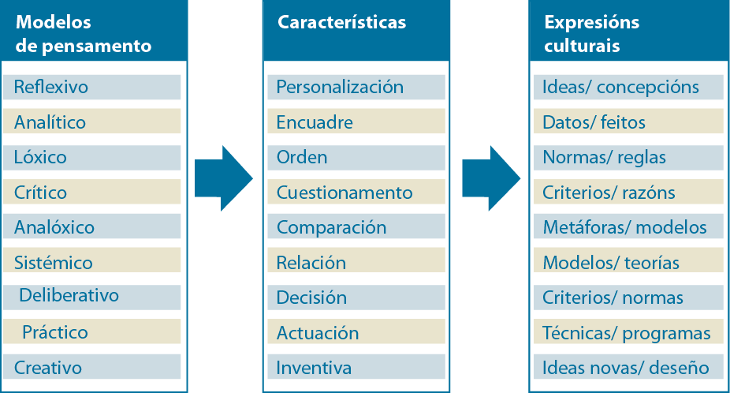
Atendendo a esta idea, a proposta de integración de procesos cognitivos e contidos que o Proxecto Combas realiza, consiste en ampliar o número de modos de pensamento e relacionar eses modos de pensamento cos distintos tipos de contidos, así como con distinto tipo de actividades propias de diferentes prácticas sociais:
Por outra banda, os modos de pensamento son construcións sociais e históricas. Isto significa que os modos de pensamento creámolos entre todos e creámolos no transcurso de nosa propia historia. Así por exemplo, o pensamento lóxico, ou o pensamento sistémico, hanse de ir configurando a través da experiencia e como consecuencia dos retos que os seres humanos habemos ir superando, dos problemas que se puideron resolver e das situacións que se puideron superar. Os modos de pensar son unha herdanza cultural, tan importante ou máis, que os nosos sistemas de crenzas ou os nosos coñecementos. Os modos de pensar non están vinculados só aos ámbitos de actividade relacionados coas disciplinas científicas. Pola contra, é moi importante a contribución que fixeron a arte, a literatura, o teatro e... os saberes adquiridos na vida cotiá. Incluso as diversas actividades económicas, políticas e de lecer contribuíron a desenvolver os nosos modos de pensar actual.
O Proxecto COMBAS analiza os procesos sinalados por Bloom e PISA e realiza esta proposta de modelos de pensamento como unha aposta integradora que se describe detalladamente no módulo de lectura voluntaria e nos power point de axuda complementaria.

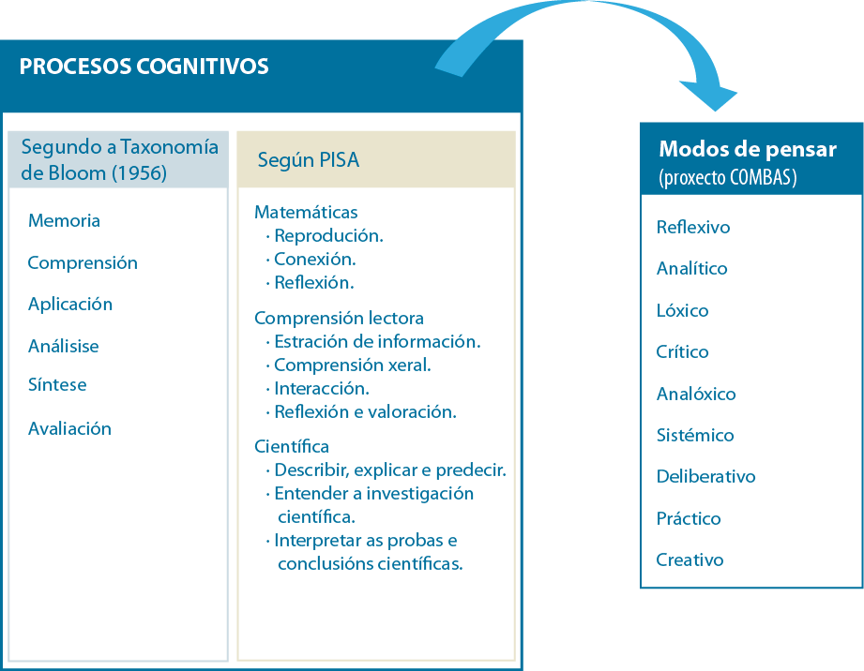
Modelos de Ensino.
Un modelo de ensino é moito máis ca un método o un programa, é un plan estruturado que pode usarse para configurar un currículo (curso de estudos a longo prazo), para deseñar materiais de ensino e para orientar o ensino nas aulas (Joyce e Weil, 1985: 11).
Os modelos de ensino son, por unha banda, marcos de racionalidade sobre os que os educadores fundamentan as súas accións e, por outra, fonte permanente de recursos para a acción. Deste xeito, os modelos proporcionan os cadros cognitivos que permitan asignar significado e valor a unha determinada realidade, xa sexa unha situación educativa ou unha forma de actuar. É dicir, os modelos de ensino contribúen á configuración da práctica educativa e, xa que logo, á construción das condicións para a aprendizaxe e dos modos concretos de ensinar, proporcionándolles aos educadores marcos de referencia dentro dos cales as súas decisións adquiren significación, sentido e, sobre todo, valor.
A procura dun método universal para o ensino foi durante décadas unha procura doutrinaria, cando non dogmática, que esixiu do profesorado unha alta dose de resistencia á senrazón, de aquí a sensación de cambios impulsados polas modas que teñen con frecuencia os educadores.
Hai máis de setenta anos, John Dewey, unha das autoridades máis importantes do pensamento educativo, lembrávanos que a vella filosofía de "o un ou o outro", é dicir, que a oposición entre ensino tradicional ou ensino progresista, ensino directo ou aprendizaxe por descubrimento, modelo tradicional ou modelo constructivo..., deixara de resultar útil.
Á imposición desde arriba oponse a expresión e cultivo da invidualidade; á disciplina externa oponse a actividade libre; ao aprender de textos e mestres, a aprendizaxe mediante a experiencia; á adquisición de destrezas e técnicas illadas de adestramento oponse a adquisición daquelas como medio de alcanzar fins que interesan directa e vitalmente; á preparación para un futuro máis ou menos remoto oponse a máxima utilización das oportunidades da vida presente; aos fins e materiais estáticos oponse o coñecemento dun mundo sometido a cambio. (Dewey, 2004: 67)
En definitiva, esta forma de suscitar os problemas educativos entrañaba notables dificultades porque situaba a decisión dos modos de ensinar no marco dunha racionalidade doutrinaria, é dicir, no marco dunha disputa entre doutrinas filosóficas allea, en moitos casos, ás necesidades, características e condicións dos suxeitos educados.
Neste sentido, a aprendizaxe das competencias básicas non reclama do profesorado un novo esforzo de conversión senón un esforzo de integración, isto é, un esforzo por comprender todo o saber acumulado durante as últimas décadas para valorar tanto as súas posibilidades como as súas limitacións. A razón esencial deste esforzo de integración é que a aprendizaxe das competencias básicas require tanta amplitude e variedade nas tarefas de aprendizaxe que resultaría difícil, por non dicir imposible, que unha soa teoría de aprendizaxe, ou un só modelo de ensino poida dotarnos das ferramentas tanto conceptuais, como teóricas ou técnicas que podemos necesitar.
En consonancia, os modelos de ensino son unha resposta estratéxica baseada na modulación das posibilidades e limitacións que cada un dos modelos educativos ofrece, de aquí que o profesorado non pode limitarse, en ningún caso, a realizar unha aplicación máis ou menos consciente dun determinado modelo de ensino, por moi amplas que sexan as súas posibilidades. Máis aínda, unha resposta estratéxica como a que propoñemos (integrando distintos modelos de ensino) reclama unha atención preferente aos modelos que xa están configurando a práctica docente e o currículo real do centro educativo para dotar de valor educativo a eses modelos e, en caso necesario, introducir modificacións.

A proposta de integración dos modelos estudados por Joyce e Weil
Na década dos 80, a editorial Anaya publicou un libro que pasou desapercibido (o título desa publicación era Modelos de Enseñanza e os seus autores Bruce Joyce e Marsha Weil ).
A exploración inicial realizada por Joyce e Weil permitiulles identificar vinte e dous modelos de ensino que agruparon en catro familias. Transcorridas dúas décadas, Joyce e Weil, coa colaboración de Emily Calhoun, volven ofrecernos unha nova visión dos modelos de ensino, manteñen o mesmo agrupamento e aproximadamente o mesmo número de modelos, pero son moito máis conscientes da importancia e das consecuencias que pode ter a súa proposta para a práctica docente e para a mellora do currículo. Unha boa parte das familias e modelos identificados están descritos na revista Escuela.
É importante agora centrarse na procura dunha forma de integrar os modelos que contribúa á creación de ambientes de aprendizaxe que favoreza a adquisición das competencias básicas.
Creemos que a forza da educación reside na utilización intelixente de tal variedade de enfoques, adaptándoos aos diferentes obxectivos e ás características dos alumnos. A competencia docente xorde de achegarse a nenos diferentes creando un medio multidimensional e rico. (Joyce e Weil, 1985: 9)
Lendo esta cita non resulta difícil comprender que a mellor resposta para lograr un ensino orientado cara á consecución das competencias básicas é, a saber, a integración de distintos modelos de ensino.
Dewey, reclamaba un novo principio de integración, un principio que permitise determinar o valor educativo das distintas formas ou modelos de ensino e que permitise, baseándose nese valor, construír a práctica educativa máis adecuada. Pois ben, na actualidade, cando se produciu unha reformulación das aprendizaxes imprescindibles en termos de competencias básicas e preténdese lograr que estas novas aprendizaxes actúen como factor integrador, a procura dun principio que axude a determinar o valor educativo dos distintos modos de ensinar volve ser indispensable.
Se convimos en que o ensino pode ser concibido, de acordo con Dewey, como o proceso de construción das condicións para a aprendizaxe e, ademais, consideramos que o conxunto de condicións para a aprendizaxe poden ser denominadas como "contornas" ou "ambientes" para a aprendizaxe, podemos chegar a aceptar que o noso principal problema podería ser formulado así: como se constrúe o ensino, ou o que é o mesmo como chegar a configurar as distintas contornas para a aprendizaxe? e como podemos chegar a recoñecer e valorar os modos concretos de ensino?, isto é: as distintas contornas para a aprendizaxe.
Describimos en pequenas táboas as claves das familias identificadas polos autores, material todo o desenvolvido no módulo de lectura.

MODELOS CONDUTUAIS

Cadro 1a. Características das condicións para a aprendizaxe. Adaptado de Joyce, Weil e Calhoun (1985: 2002).

AVALIACIÓN DIAGNÓSTICA: FAMILIA DE MODELOS CONDUCTUAIS
COMPOSICIÓN | DESEÑADO PARA …
1. Modelo de control de continxencias. (Skinner, 1953) | Desenvolver algunhas habilidades básicas de comportamento.
2. Modelo de autocontrol.  (Skinner, 1953) | Desenvolver algunhas habilidades básicas de comportamento persoal e de relación social.
3. Modelo de instrucción programada.  (Block y Bloom , 1971) | Facilitar o dominio dos contidos a través da súa organización en pequenas unidades.
4. Modelo de relaxación.  (Rim y Masters, 1974 y Wolpe, 1969) | Controlar e reducir a sobrefatiga e a ansiedade.
5. Modelo de reducción de sobrefatiga.  (Rim y Master, 1974 y Wolpe, 1969) | Axudar a sustituír s sobrefatiga pola relaxación nos problemas sociais.
6. Modelo de adestramento afirmativo  (Wolpe y Lazarus, 1966 y Salter, 1964) | Facilitar a expresión directa e espontánea dos sentimientos nun medio social.
7. Modelo de descondicionamiento.  (Wolpe, 1969) | Facilitar o cambio de condutas adquiridas.
8. Modelo de adestramento directo.  (Gagné, 1962 y Smith y Smith, 1966) | Deenvolver comportamentos e habilidades persoais.
9. Modelo de aprendizaxe para o dominio.  (Block y Bloom, 1971) | Finalidade académica de dominio dos contidos.
10. Modelo de instrucción directa.  (Good, Brophy, 1986) | Deseñado para facilitar a relación clara e directa entre obxectivos e actividades, así como a supervisión continua dos alumnos.
11. Modelo de aprendizaxe social.  (Bandura, 1969; Thoreson, 1972; Becker, 1975) | Facilitar a aprendizaxe de condutas e/ou habilidades de relación.
Cadro 1b. Características para a aprendizaxe. Adaptado de Joyce, Weil y Calhoun (1985: 2002).
CONDICIÓNS DE APLICACIÓN
Competencias do profesorado | Competencias do alumnado | Recursos | Aulas
Todos os modelos requiren un amplo dominio dos métodos e as técnicas desenvolvidas polo modelo.  A función docente e as tarefas comprendidas nela aparecen definidas. | A maior parte de vos modelos non requiren competencias previas do alumnado xa que se poden adaptar á súa situación de partida.  Con todo, dado o nivel de estruturación das relacións e de formalización dos métodos, requírese que o alumnado quede agrupado en clases homoxéneas ou, pola contra, que manteña un ensino totalmente individual. | Estes modelos desenvolveron métodos e técnicas propios, así como recursos que facilitan a súa aplicación. | A disposición da aula debe favorecer o control e a supervisión do docente.  As relacións entre o profesor e os grupos están moi estruturadas.  O medio escolar debe estar moi ordenado e regulado.
COMPATIBILIDADE
Estes modelos son compatibles entre si, dependendo do tipo de comportamento e/ou habilidade que se desexa desenvolver.
Estes modelos adoitan presentar dificultades de compatibilidade co resto dos modelos, especialmente cos modelos de procesamento da información.
EFECTOS FORMATIVOS
Os modelos incluídos nesta familia ofrecen posibilidades e limitacións propias, pero tamén efectos compartidos. Estes modelos demostraron, na súa maioría, unha capacidade moi elevada para facilitar o dominio do propio comportamento, así como o desenvolvemento de habilidades persoais de coñecemento, comunicación e relación, de modo que calquera docente interesado en conseguir estes efectos pode atopar nestes modelos un bo apoio para construír a súa práctica educativa.

Cadro 2a. Características das condicións para a aprendizaxe. Adaptado de Joyce, Weil y Calhoun (1985: 2002).

AVALIACIÓN DIAGNÓSTICA: FAMILIA DE MODELOS COGNITIVOS E CONSTRUTIVOS
COMPOSICIÓN | DESEÑADO PARA …
1. Pensamento indutivo.  (Hilda Taba, 1966) | Primariamente para desenvolver os procesos mentais indutivos, o razoamento académico e a construcción de teorías.
2. Modelo de indagación.  (Richard Suchman, 1962) | Facilitar a aprendizaxe de contidos por descubrimento.
3. Modelo de investigación científica.  (J. Schwab , 1965) | Ensinar o sistema de investigación propio dunha disciplina.
4. Modelo de formación de conceptos.  (J. Bruner, 1967)) | Desenvolver o razoamento indutivo e tamén a análisise conceptual.
5. Modelo de desenvolvemento cognitivo.  (Piaget, 1952) | Potenciar o desenvolvemento intelectual xeral, especialmente el desenvolvemento lóxico.
6. Modelo de organización intelectual.  (Ausubel, 1963) | Potenciar a eficacia do procesamento de información, para absorber e relacionar corpos de coñecemento.
7. Modelo de memorización.  (Lorayne y Lucas, 1974)) | Incrementar a capacidade memorística.
8. Modelo de Mnemotecnia.  (Lewis, 1982; Anderson, 1976) | Facilitar a memorización dos contidos, a través dun conxunto de técnicas.
9. Modelo de Sinectica (Gordon, 1952) | Incrementar a capacidade creativa.

Cadro 2b. Características das condicións para a aprendizaxe. Adaptado de Joyce, Weil y Calhoun (1985:2002).
CONDICIÓNS DE APLICACIÓN
Competencias do  profesorado | Competencias do  Alumnado | Recursos | Aulas
A maior parte dos modelos requiren un amplo dominio das técnicas | A maior parte dos modelos non requiren competencias previas do alumnado xa que se poden adaptar á súa situación de partida.  A agrupación dos alumnos pode ser moi heteroxénea, tanto máis canto maior sexa o dominio das aprendizaxes. | Algúns destes modelos desenvolveron métodos propios. Só algúns dos modelos expostos desenvolveron recursos.  Require que tanto a aula como o centro disponga dunha boa dotación de recursos documentais.  A comunidade da escola e o contorno transfórmanse en recursos educativos | A disposición da aula debe favorecer o intercambio de ideas, o traballo en grupo. As relacións entre o profesor e os grupos non adoita ser muy estruturada. A estruturación das relacións faise máis lixeira a medida que o alumnado aprende.
COMPATIBILIDADE
Estes modelos son compatibles entre sí, dependendo do tipo de desenvolvemento intelectual que se desexe favorecer. Moitos destes modelos son compatibles con modelos de desenvolvemento social e persoal. Estes modelos adoitan presentar dificultades no uso conxunto cos modelos conductuais.
EFECTOS FORMATIVOS
O modelos incluídos nesta familia ofrecen posibilidades e limitacións propias, pero tamén efectos compartidos. Estes modelos demotraron,na súa maioría, unha capacidad moi elevada para facilitar a aprendizaxe e a mellora das destrezas intelectuais (conceptualización, razoamento, memorización, descubrimento, etc.) de modo que cualquera docente interesado en acadar estes efectos pode atopar nestes modelos un bo apoio para construir a súa práctica educativa.

MODELOS DE INTERACCIÓN PERSOAL E SOCIAL
Los modelos de ensinanza, denominados de interacción social o desenvolvemento social, comparten cos modelos para o desenvolvemento persoal o seu interese no aprendiz máis que na aprendizaxe. A base cultural sobre a que se asentan este tipo de modelos é aquela que permite a formación de grupos, a constitución de comunidades, etc. Dentro destes modelos poden distinguirse claramente dous grupos, coincidentes coa doble denominación do modelo; un grupo que centra a súa atención na escola e as aulas como sociedades, integradas en sociedades máis amplas. Outro grupo, que centra a súa atención na relación e na interacción social. As persoas que contribuíron a desenvolver o primeiro grupo de modelos, fixeron da cultura democrática o seu centro de interese e intentaron promover prácticas democráticas, tanto nas aulas como nos centros. As persoasque contribuíron a desenvolver o segundo grupo de modelos fixeron da cooperación o seu centro de interese e trataron de promover técnicas que faciliten o desenvolvemento da cooperación dentro das aulas.
Cadro 1a. Características das condicións para a aprendizaxe. Adaptado de Joyce, Weil e Calhoun (1985:2002).
AVALIACIÓN DIAGNÓSTICA: FAMILIA DE MODELOS DE INTERACCIÓN SOCIAL O DE DESENVOLVEMENTO SOCIAL
COMPOSICIÓN | DESEÑADO PARA
1. Modelo de investigación de grupo.  (Dewey, 1916 e Thelen, 1960)) | Desenvolver a participación en procesos sociais, combinando habilidades interpersonais e investigación académica.
2. Modelo de investigación social.  (Massialas e Cox, 1966) | Desenvolver a capacidade de resolución de problemas sociais, mediante a investigación académica e o razoamento lóxico.
3. Modelo de investigación científica.  (J. Schwab, 1965) | Facilitar a aprendizaxe, a través dos métodos da investigación científica.
4. Métodos de laboratorio.  ( NHL)(Bradford, Giba e Benne, 1964) | Desenvolver habilidades persoais e de grupo.
5. Modelo jurisprudencial.  (Oliver e Shaftel, 1967) | Desenvolver a capacidade de resolver problemas sociais, mediante o estudio de casos.
6. Modelo de juego de roles.  Shaftel e Shaftel, 1967) | Desenvolver os valores persoais e sociais.
7 Modelo de simulación social.  (Boocock, 1968 e Gwetzkow, 1963). | Desenvolver a comprensión dos procesos de decisión e a forma persoal de decidir.
8. Modelo de cooperación entre pares.  (Jhohnson e Johnson, 1975 e 1999) | Facilitar a aprendizaxe

Cadro 3b. Características das condicións para a aprendizaxe. Adaptado de Joyce, Weil e Calhoun (1985:2002).
CONDICIÓNS DE APLICACIÓN
Competencias do profesorado | Competencias do alumnado | Recursos | Aulas
A maior parte dos modelos non desenvoleron técnicas específicas, pero requiren unha grande madurez persoal do profesorado.  A función docente e as tarefas comprendidas concíbense dunha forma ampliada.  A transmisión do coñecemento desenvólvese como un proceso social. | A maior parte dos modelos non requieren competencias previas do alumnado xa que se poden adaptar á súa situación de partida.  A agrupación dos alumnos pode ser moi heteroxénea, tanto máis canto maior sexa o dominio das aprendizaxes. | Algúns destes modelos desenvolveron métodos propios.  Só algúns dos modelos expostos desenvolveron recursos.  Non requiren que o centro, nin a escola dispoñan de moitos recursos.  A vida na escola, así como a vida fóra da escola transfórmanse en recursos educativos. | A disposición da aula debe favorecer o intercambio de ideas, o traballo en grupo.  As relacións entre o profesor e os grupos non adoitan estar moi estruturadas. A estructuración das relacións fanse máis lixei ras a medida que o alumnado aprende.
COMPATIBILIDADE
Estes modelos son compatibles entre sí, dependendo do tipo de desenvolvemento social que se desexa favorecer. Moitos destes modelos son compatibles con modelos de desenvolvemento persoal, así como cos modelos de procesamento da información. Estes modelos adoitan presentar dificultades no uso conxunto cos modelos conductuais.
EFECTOS FORMATIVOS
Os modelos incluídos nesta familia ofrecen posibilidades e limitacións propias, pero tamén efectos compartidos. Estes modelos demostraron, na súa maioría, unha capacidade moi elevada para facilitar a relación interpersoal, o traballo en equipo, e o dominio de valores, normas e actitudes de convivencia, de xeito que calquera docente interesado en conseguir estes efectos pode atopar nestes modelos un bon apoio para construir a súa práctica educativa.

Relación entre modelos de ensinanza e competencias básicas
A preocupación pola relación entre a práctica educativa e os distintos modelos de ensinanza foron o centro de atención dun equipo de profesionais que traballan no CEP de Arucas. Este equipo de asesores ven traballando na caracterización dos distintos modelos de ensinanza e na súa utilización como parte dunha estratexia de asesoramento baseada na xestión do coñecemento. Froito deste traballo foi el cuadro que aparece a continuación e que pon de manifesto a relación entre competencias básicas e modelos de ensinanza (Cadro 4). O cadro permite comprobar que cada unha das competencias require unha combinación de modelos de ensinanza, de aquí que o problema metodolóxico por excelencia, como diexamos escrito ao principio, non sexa un problema de elección se non un problema de integración.

CADRO 4. COMPETENCIAS BÁSICAS E MODELOS DE RENSINANZA
COMPETENCIAS | FAMILIA OU MODELOS
COMPETENCIAS | SOCIIAIS |  |  | PROCESAMENTO DA INFORMACIÓN |  |  |  |  |  | PERSOAIS | CONDUCTUAIS
COMPETENCIAS | Investigación grupal | Xogo de roles | Xurisprudencia | inductivo básico | Formación de conceptos | Indagación científica | Memorístico | Sinéctico | Organizadores previos | Ensinanza non directiva | Ensinanza directa | Simulación
C. Lingüística | SÍ | SÍ | SÍ | SÍ | SÍ | SÍ | SÍ | SÍ | SÍ | SÍ | SÍ | SÍ
C. Matemática | SÍ | NON | NON | SÍ | SÍ | SÍ | SÍ | NON | SÍ | NON | SÍ | NON
Coñec. e interacción nol m. f. | SÍ | NON | NON | SÍ | SÍ | SÍ | SÍ | NON | SÍ | NON | SÍ | NON
Tratam. da inf. e c. dixital | SÍ | NON | NON | SÍ | SÍ | SÍ | SÍ | NON | SÍ | NON | SÍ | NON
C. Social e cidadá | SÍ | SÍ | SÍ | POCO | BASTANTE | BASTANTE | ALGO | SÍ | SÍ | SÍ | NON | SÍ
C. Cultural e artística | SÍ | NON | NO | NO | NON | NON | BASTANTE | SÍ | NON | NON | NON | NON
C. aprender a aprender | SÍ | SÍ | BASTANTE | SÍ | SÍ | SÍ | ALGO | SÍ | SÍ | SÍ | POCO | NON
C. de autnomía e inic. pers. | SÍ | SÍ | SÍ | POCO | POCO | SÍ | NON | ALGO | NON | SÍ | NON | SÍ

Texto recogido y adaptado de Módulo 4: Las competencias básicas en la práctica: procesos cognitivos y modelos y/o métodos de enseñanza. La enseñanza de las competencias básicas: modelos y métodos. José Moya, Margarita Rojas y Pedro González (con la colaboración del grupo de asesoramiento del CEP de Arucas, Las Palmas).
Texto recollido e adaptado do Módulo 4: As competencias básicas na práctica: procesos cognitivos e modelos e/ou métodos de ensinanza. A ensinanza das competencias básicas: modelos e métodos. José Moya, Margarita Rojas e Pedro González (coa colaboración do grupo de asesoramento do CEP de Arucas, Las Palmas).
JOYCE, B.; WEIL, M. e CALHOUN, E. (2002). Modelos de enseñanza. Barcelona: Gedisa.
CEP de Arucas (Canarias): Pedro Luis González, Pedro Lemes, Montserrat Santana e Mª Carmen Falcón. Dirección do centro: Margarita Rojas.

